сайт ДОСААФ России 24.08.2018г. http://www.dosaaf.ru/region11/news/yubilejnyj-festival-kazachok-tamani/

ДОСААФ РоссииРегиональное отделение
Республики Коми

1927 — 2090 лет ДОСААФ
Главная / Новости
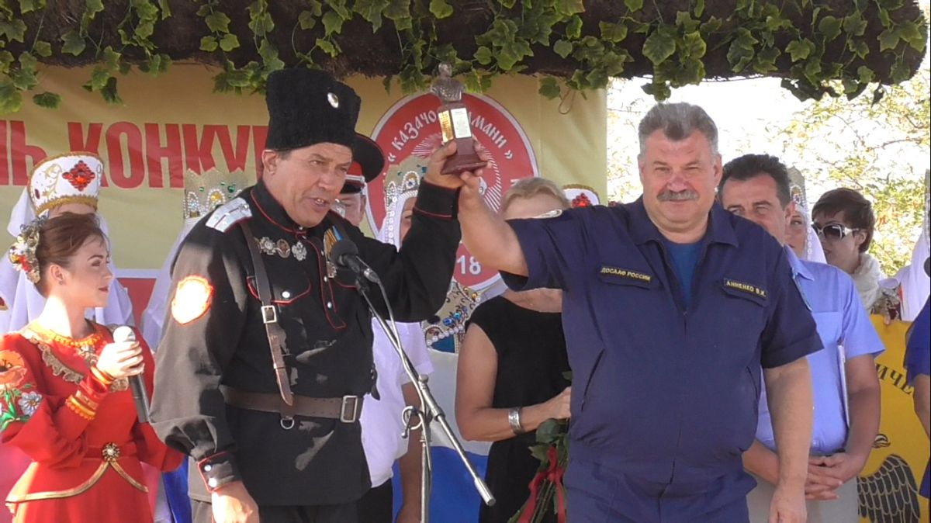

Юбилейный фестиваль «Казачок Тамани»
access_time07:39 | 24 августа 2018 г.
проходит в эти дни в Темрюкском районе Краснодарского края. В нынешнем году в поселок Тамань на 25-й по счету фестиваль приехало рекордное количество гостей и участников.
«Казачьему роду нет переводу», «Наша Берегиня», «Юный атаманец», «Казачьи традиции и современность» - такие конкурсы составили программу фестиваля.
По традиции одним из его участников и попечителей стало ДОСААФ России. Выступая на открытии фестиваля, помощник председателя ДОСААФ России Валерий Анненко отметил, что «он очень важен для сохранения традиций и культуры казачества. Приятный и умилительный факт состоялся в этом году, у нас самой юной участнице всего два с половиной годика. Эта девочка Анечка из Ленинградской области, она приехала к нам в составе ансамбля «Узорица». Анюта еще не все буквы выговаривает, но зато поет и пляшет как настоящая актриса. Как настоящая казачка!».
Валерий Анненко наградил миниатюрными бюстами прославленных людей Отечества коллективы, которые на протяжении 25 лет являются непременными участниками фестиваля. Это образцовые ансамбли «Радуга» станицы Павловская Краснодарского края, «Узорица» Всеволожского района Ленинградской области и ансамбль казачьей песни «Плетенька» Ярославской области. Эти бюсты знаменитых летчиков Валерия Чкалова, Георгия Байдукова и Александра Белякова, совершивших первый беспосадочный перелет через Северный полюс, изготовлены в рамках проекта «Аллея российской славы».

